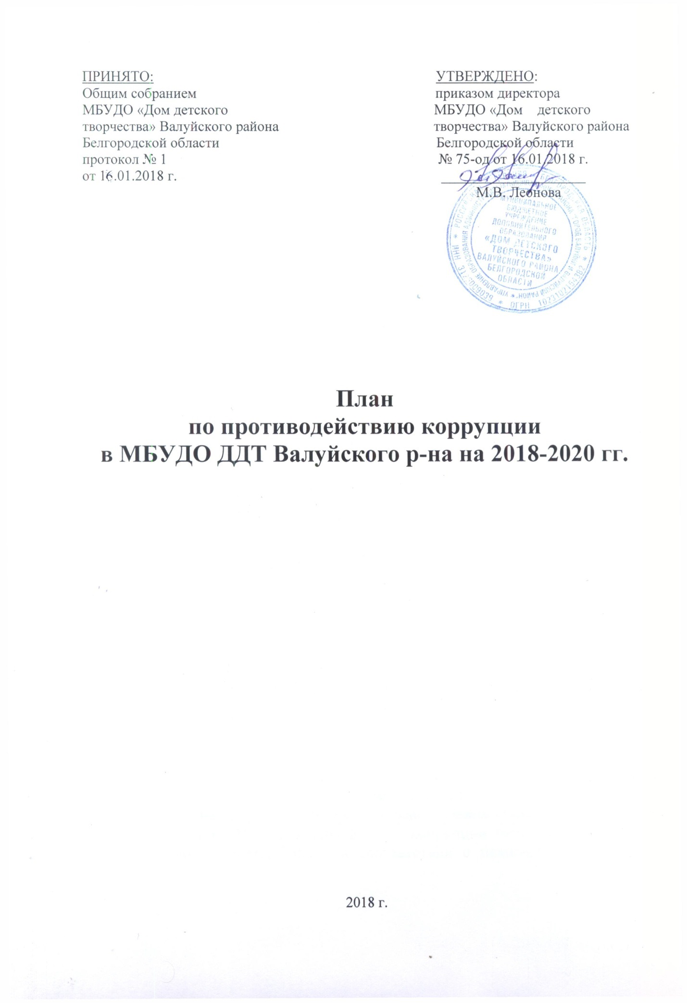

1. Меры по развитию правовой основы
в области противодействия коррупции
1.1. Мониторинг изменений действующего законодательства в области противодействия коррупции (отв. - директор, срок – постоянно).
1.2. Рассмотрение вопросов исполнения законодательства в области противодействия коррупции на Общем собрании (отв. - директор,
срок – постоянно).
1.3. Подготовка и внесение изменений в действующие нормативно-правовые документы с целью устранения коррупционных факторов (отв. - директор, срок – по необходимости).
2. Меры по совершенствованию функционирования МБУДО ДДТ Валуйского р-на в целях предупреждения коррупции:
2.1. Организация проверки достоверности, представляемых гражданином персональных данных и иных сведений при поступлении на работу в МБУДО ДДТ Валуйского р-на (далее – Учреждение) (отв. - директор, срок – постоянно).
2.2. Ежегодный анализ причин и условий, способствующих совершению коррупционных правонарушений (отв. - директор, срок – январь 2019 г.,
2020 г.).
2.3. Организация и проведение инвентаризации (отв. - директор, срок – в соответствии с приказом управления образования администрации муниципального района «Город Валуйки и Валуйский район»).
2.4. Проведение внутреннего контроля:
- организация и проведения занятий;
- соблюдением прав всех участников образовательного процесса.
(отв. – директор, заместитель директора, срок – постоянно).
2.5. Усиление контроля недопущения фактов неправомерного взимания денежных средств с родителей (законных представителей) (отв. - директор,
срок – постоянно).
3. Организация и проведение антикоррупционного образования сотрудников, обучающихся Учреждения и их родителей
(законных представителей)
3.1. Организация и проведение в Международный день борьбы с коррупцией мероприятий, направленных на формирование нетерпимости в обществе к коррупционному поведению (отв. – педагог-организатор, срок – 9 декабря 2018 г., 9 декабря 2019 г.).
3.2. Ведение постоянно действующей рубрики «Антикоррупция» на официальном сайте Учреждения (отв. - методист, срок – постоянно).
3.3. Родительские собрания, где организовано ознакомление с Приказами и планом мероприятий по противодействию коррупции (отв. – председатель Родительского комитета, срок – в соответствии с планом Родительского собрания).

4. Обеспечение доступа граждан к информации о деятельности администрации, установление обратной связи
4.1. Информирование родителей (законных представителей) о правилах приема в Учреждение, об оказании образовательных услуг на родительских собраниях, на информационных стендах (отв. - директор, срок – постоянно).
4.2. Обеспечение наличия в Учреждении стендовой информации об образовательных услугах (отв. - директор, срок – постоянно).
4.3. Проведение ежегодного опроса родителей обучающихся ДДТ с целью определения степени их удовлетворенности работой учреждения, качеством предоставляемых образовательных услуг (отв. – педагоги д/о, срок – май 2018 г., май 2019 г.).
4.4. Размещение на сайте МБУДО ДДТ Валуйского р-на ежегодного самоанализа о деятельности Дома детского творчества (отв. – методист, срок – сентябрь 2018 г., сентябрь 2019 г.).
4.5. Приём сообщений граждан о коррупционных правонарушениях
(отв. - директор, срок – постоянно).

